# Day23_WebService

进程间通信Inter-Process Communication,IPC:

Android: AIDL(Android Interface Define Language),Messenger(信使)

JavaEE:WebService,Web服务,实现IPC或者远程调用的一种技术方案.

## WebService简介

### WebService概念

WebService是一种实现远程调用的技术,用来从别的程序中获取数据.

### WebService应用场景

电商网站------>加载第三方物流信息;

某个项目中要展示天气信息------->加载国家气象中心的天气信息;

团购/外卖项目------->第三方的地图位置信息

....

都是从一个程序中调用另一个程序提供的数据!

### WebService的使用注意事项

1. .必须服务端提供了WebService服务,客户端才能利用WebService来接受服务;
2. .如果项目非常追求性能,就不建议使用WebService,因为WebService利用的是XML.

### WebService的3要素

1. .WSDL(Web Service Description Language):Web服务描述语言.WSDL相当于是Web服务端所提供的一个说明书,该说明书中把服务端提供的接口,方法,参数,返回值等各种信息公开给了客户端.WSDL文件是一个xml文件,会自动生成,不需要手动编写.
2. .SOAP(Simple Object Access Protocol):简单对象访问协议.SOAP就是客户端与服务端进行通信时必须的一种协议,在该协议中,利用HTTP协议发送XML格式的信息以此来实现通信.SOAP协议可以跨平台,可以跨防火墙,也可以跨域.SOAP=HTTP+XML

SOAP发展到现在,有2个常用的版本,SOAP1.1和SOAP1.2.

相同点:

两者都采用Http协议;两者的协议内容都一样;

不同点:

两者协议的格式不同;两者的命名空间不同.

SOAP1.2版本的协议中,不能使用cmd命名中的wsimport命令来访问SOAP协议

1. .UDDI:通用的描述,发现与集成服务.它是一种目录服务,利用该目录服务来实现检索和查询功能.

### WebService的实现原理

服务端:利用WebService来发布服务;

客户端:在遵循WebService服务的前提下,被动的接收该服务.

### WebService具体的实现技术

1. .利用JDK自带的cmd命名(wsimport)进行调用;
2. .在客户端编程来实现调用服务端提供的服务;
3. 利用HttpClient来实现;
4. .利用AJAX来实现(可能会出现跨域访问问题);
5. .利用第三方的框架,比如CXF框架来实现WebService.

## 二.创建服务端项目

### 1.添加依赖包

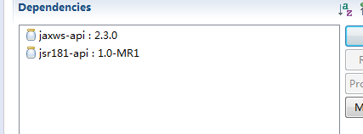

### 2.定义接口,实现该接口

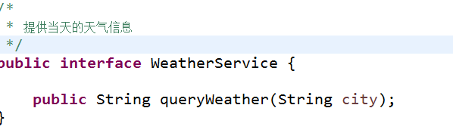

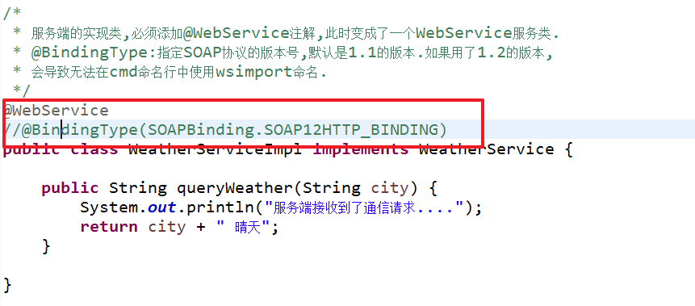

### 3.发布服务

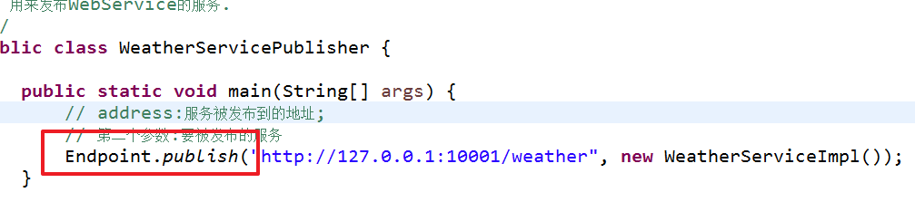

## 三.创建客户端项目

### 1.利用JDK自带的wsimport命令来调用服务端的服务

#### 创建客户单项目:



#### 执行wsimport命名

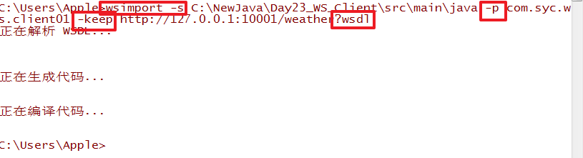

#### 调用服务端发布的服务:

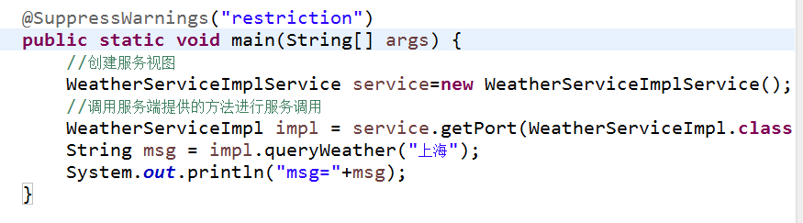

### 2.利用客户端编程,实现手机号码归属地查询

①.注意:执行wsimport命名,会发现,出现如下异常:

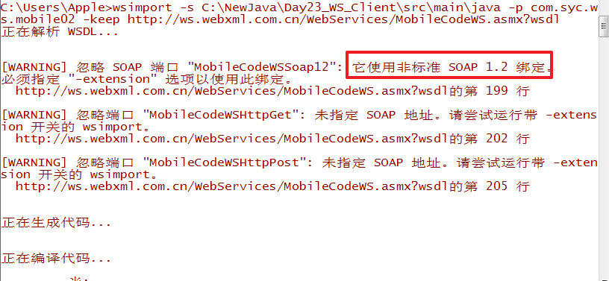

原因在于soap协议1.2版本不支持wsimport命令!

#### .解决方案

3.解决wsdl文件不规范导致的问题

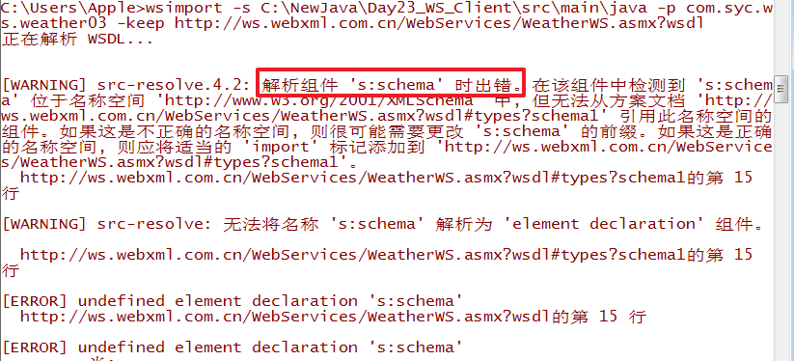

### 3. 利用客户端编程,全国城市天气信息查询

加载天气信息服务:

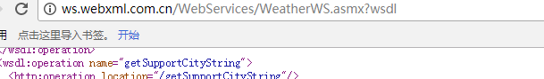

执行wsimport命令的时候,出异常:

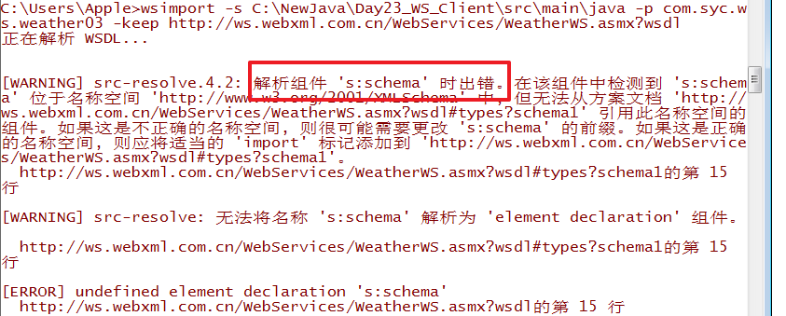

在Eclipse中创建.wsdl文件.

在浏览器中,将天气的wsdl文件内容粘贴到自己创建的wsdl文件中.

在该wsdl文件的顶部,添加如下代码:

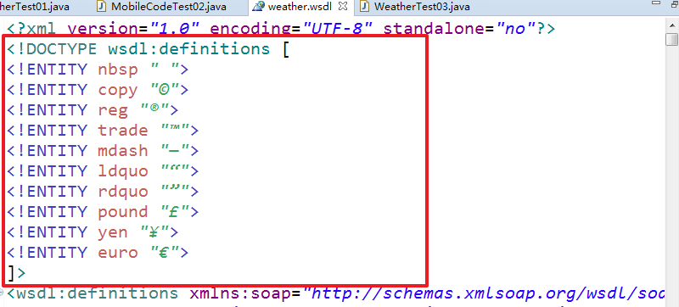

然后接下来,用

<s:any minOccurs="2" maxOccurs="2"/>去替换

<s:element ref=”s:schema”/>和<s:any/>

执行完这两步之后,重新利用wsimport命令,再次执行一次:

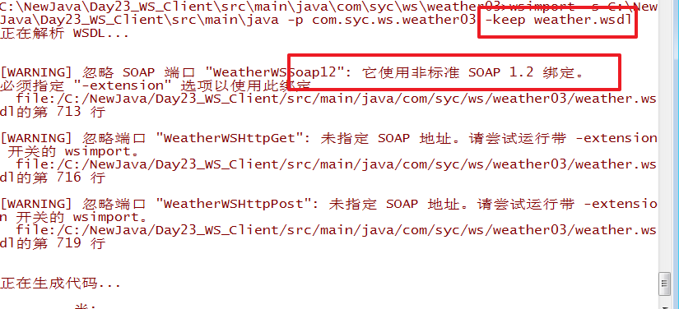

### 4.利用HttpClient来实现WebService

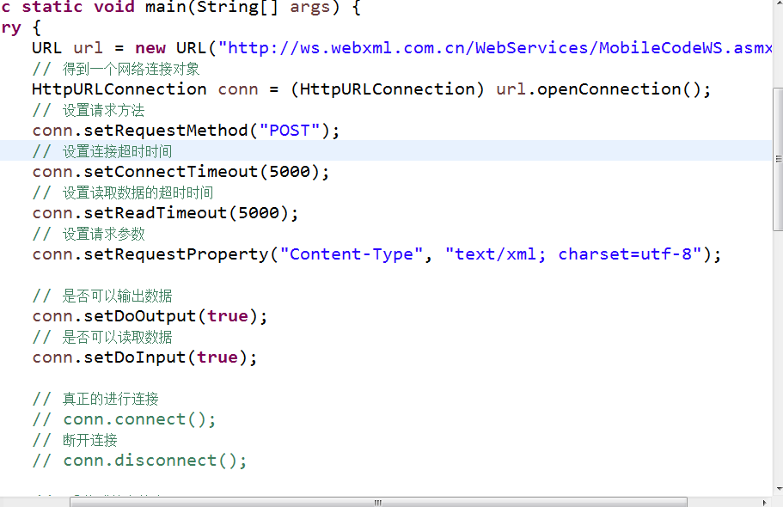

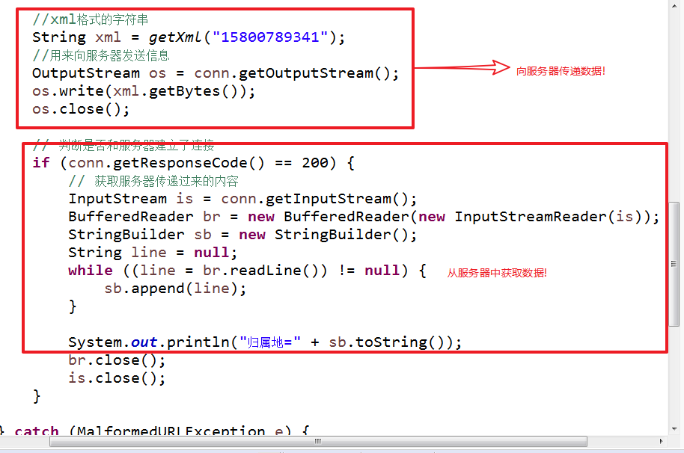

将字符串拼接为xml格式.

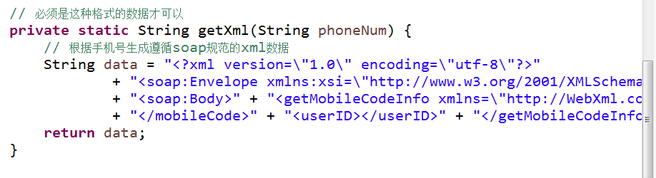

掌握json的下载和图片的下载!

### 5.利用AJAX实现WebService

#### 具体实现:

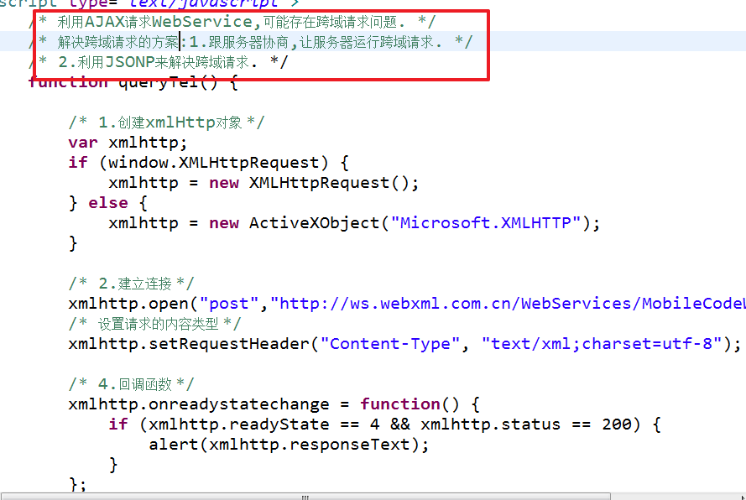

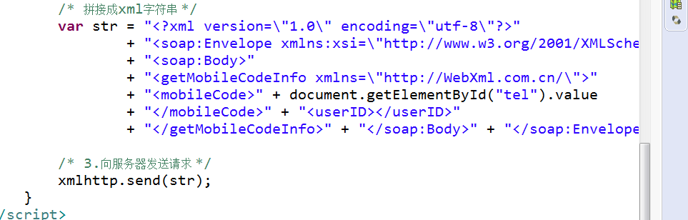

#### AJAX访问服务器可能存在跨域访问问题,解决方案:

##### .服务器端解决跨域问题方案:

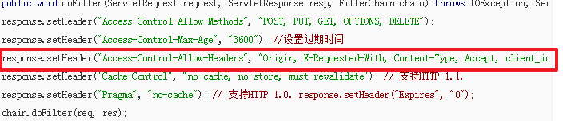

##### .JSONP解决跨域问题方案:

## 四.作业

预测未来5天的天气情况,并且以折线图,展示今天不同时间点的气温情况.

效果图:

